Resolución del Pleno del Instituto de Transparencia, Acceso a la Información Pública y Protección de Datos Personales del Estado de México y Municipios, con domicilio en Metepec, Estado de México, del veinticuatro de mayo de dos mil veintitrés.

VISTO el expediente formado con motivo del Recurso Revisión 12302/INFOEM/IP/RR/2022, promovido por una persona de manera anónima, a quien en lo sucesivo se le denominará EL RECURRENTE, en contra de la respuesta de la Secretaría de Movilidad, que en lo sucesivo se denominará EL SUJETO OBLIGADO, se procede a dictar la presente resolución con base en lo siguiente:

ANTECEDENTES

I. De la Solicitud de Información.
De acuerdo con el acuse de la solicitud el dos de junio de dos mil veintidós, EL RECURRENTE presentó a través de la plataforma del Sistema de Acceso a la Información Mexiquense, en lo subsecuente EL SAIMEX ante EL SUJETO OBLIGADO, la solicitud de acceso a la Información Pública, a la que se le asignó el número de expediente 00288/SMOV/IP/2022, por medio del cual solicitó lo siguiente:

“Se solicita respetuosamente con fundamento a lo dispuesto en los artículos 6° (sexto), párrafos I, III, V, y 8° (Octavo) de la Constitución Política de los Estados Unidos Mexicanos, 1, 4, y 6 de la Ley General de Transparencia y Acceso a la Información Pública, 1, 3, fracción XLI, Capitulo III, 23, fracción IV de la Ley de Transparencia y Acceso a la Información Pública del Estado de México y Municipios, 05 (cinco), párrafos XIII, XIV, XVIIII, XIX, incisos I, y III de la Constitución Política del Estado Libre y Soberano de México, y 135 del Código de Procedimientos Administrativos del Estado de México, lo siguiente: que se haga una búsqueda de manera exhaustiva, desglosada, clara y detallada así como su entrega en versión publica y en formato PDF en torno a las tarifas autorizadas para el servicio público de transporte del estado de México de 1997 a la fecha, así mismo se pide BAJO PROTESTA DE DECIR VERDAD, un informe por escrito firmado por el C. Secretario de Movilidad del Estado de México respecto a una serie de compromisos con los concesionarios del servició público de transporte para que se diera la autorización del incremento de la tarifa a partir del 1 de enero 2020, así como las clausuras de estos compromisos” (Sic).

MODALIDAD DE ENTREGA: Sistema de Acceso a la Información Mexiquense (SAIMEX).

II. Turno de requerimiento del Sujeto Obligado.
El dos de junio de dos mil veintidós, EL SUJETO OBLIGADO turno mediante requerimiento a los servidores públicos habilitados que estimó competente para dar atención a la solicitud de acceso a la información de mérito, acto que consta en los siguientes términos:
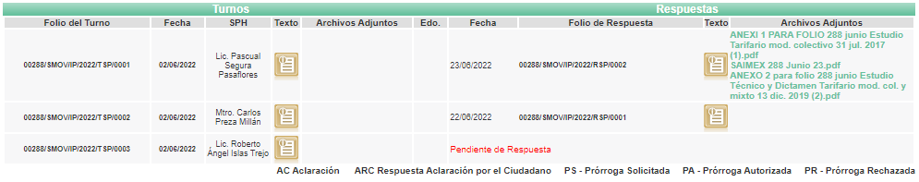
III. Respuesta del Sujeto Obligado.
De las constancias que obran en el SAIMEX, se advierte que el veintitrés de junio de dos mil veintidós, EL SUJETO OBLIGADO entregó la respuesta a la solicitud de Información Pública del particular en los siguientes términos:

“…
Folio de la solicitud: 00288/SMOV/IP/2022
En respuesta a la solicitud recibida, nos permitimos hacer de su conocimiento que con fundamento en el artículo 53, Fracciones: II, V y VI de la Ley de Transparencia y Acceso a la Información Pública del Estado de México y Municipios, le contestamos que:
Se anexa respuesta
ATENTAMENTE
Lic. Luis Gustavo Mondragón Duarte” (Sic).

De igual forma, fueron anexados a la respuesta diversos archivos digitales de los cuales se desprende la siguiente información:

- “ANEXI 1 PARA FOLIO 288 junio Estudio Tarifario mod. colectivo 31 jul. 2017 (1).pdf”: Archivo constante de cuarenta y nueve fojas útiles, del que se advierte un “Estudio para el posible ajuste tarifario, del servicio público de transporte en la modalidad de colectivo (autobús)” del 31 de julio de 2017.
- “SAIMEX 288 Junio 23.pdf”: Archivo constante de una foja útil, del que se advierte un oficio con número 220B01010000000/225/2022, signado por el Vocal Ejecutivo del Instituto del Transporte, dirigido al Titular de la Unidad de Transparencia de la Secretaría de Movilidad, por medio del cual, posterior a una búsqueda exhaustiva y razonable remitió en cumplimiento a la solicitud de mérito dos estudios técnicos para las adecuaciones tarifarías; y, respecto a los compromisos establecidos con los concesionarios del servicio público de transporte, hizo del conocimiento el suscrito que por lo que hace al Instituto del Transporte no cuenta con tal información.
- “ANEXO 2 para folio 288 junio Estudio Técnico y Dictamen Tarifario mod. col. y mixto 13 dic. 2019 (2).pdf”: Archivo constante de cincuenta y nueve fojas útiles, del que se advierte un “Estudio Técnico y Dictamen para el ajuste tarifario, del servicio público de transporte en la modalidad de colectivo y mixto” del 13 de diciembre de 2019.
- “Respuesta Solicitud 00288.pdf”: Por último, fue remitido un oficio sin número, signado por el Titular de la Unidad de Transparencia del ente recurrido, por medio del cual, hace del conocimiento las manifestaciones de dos áreas del SUJETO OBLIGADO, la primera siendo la Subsecretaría de Movilidad, misma que refirió que es facultad del Instituto del Transporte del Estado de México el proporcionar la información relacionada con las tarifas; por su parte, el referido Instituto del Transporte del Estado de México, remitió a través de su Titular, un oficio de respuesta, por medio del cual proporcionaba los dos Estudios Técnicos Tarifarios, mismos que ya fueron desagregados en líneas anteriores.

IV. Del Recurso Revisión.
Inconforme con la respuesta, el treinta de junio de dos mil veintidós, EL RECURRENTE interpuso el Recurso Revisión sujeto del presente estudio, el cual fue registrado en EL SAIMEX, y se le asignó el número de expediente 12302/INFOEM/IP/RR/2022, en el que señaló como:

Acto impugnado:
“Se esta violentado mi derecho de acceso a la información pública.” (sic).

Así como Razones o motivos de inconformidad lo siguiente:
“De conformidad con el derecho constitucional se solicito información que obra en el archivo de la dependnecia y se publico en diferentes medios los acuerdos por la Secretaría y los empresarios, además de no entregar las tarias de los años solicitados.” (Sic).

V. Del turno del Recurso Revisión.
El treinta de junio de dos mil veintidós, el medio de impugnación que se trata se envió electrónicamente al Instituto de Transparencia, Acceso a la Información Pública y Protección de Datos Personales del Estado de México y Municipios; por lo que, con fundamento en el artículo 185, fracción I de la Ley de Transparencia y Acceso a la Información Pública del Estado de México y Municipios, se turnó mediante EL SAIMEX, a la Comisionada Sharon Cristina Morales Martínez a efecto de decretar su admisión o desechamiento.

a) Admisión del Recurso Revisión.
De las constancias del expediente electrónico del SAIMEX, se advierte que el seis de julio de dos mil veintidós, se notificó la admisión a trámite del Recurso Revisión que nos ocupa; así como la integración del expediente respectivo, mismo que se puso a disposición de las partes, para que en un plazo máximo de siete días hábiles conforme a lo dispuesto por el artículo 185 de la Ley de Transparencia y Acceso a la Información Pública del Estado de México y Municipios; EL RECURRENTE manifestara lo que a su derecho conviniera, a efecto de presentar pruebas o alegatos y, en su caso, EL SUJETO OBLIGADO rindiera su correspondiente Informe Justificado.

b) Manifestaciones e Informe Justificado
Conforme a las constancias que obran en el SAIMEX, se desprende que atento a lo dispuesto en el artículo 185 de la Ley de Transparencia y Acceso a la Información Pública del Estado de México y Municipios, dentro del término legalmente concedido al RECURRENTE, éste no realizó manifestación alguna, ni presentó pruebas o alegatos; por su parte, EL SUJETO OBLIGADO el veintinueve de julio de dos mil veintidós rindió su Informe Justificado, remitiendo para tal efecto los siguientes archivos electrónicos:
- “Anexos RR 12302.zip”: Archivo electrónico, que al ser en formato comprimido, a su vez contiene dos archivos, de los cuales el primero de ellos denominado: “ANEXO 2 para folio 288 junio Estudio Técnico y Dictamen Tarifario mod. col. y mixto 13 dic. 2019 (2) (1)” el cual contiene la misma información proporcionada en respuesta primigenia, correspondiente al “Estudio Técnico y Dictamen para el ajuste tarifario, del servicio público de transporte en la modalidad de colectivo y mixto” del 13 de diciembre de 2019; el segundo archivo, guarda la denominación siguiente: "ANEXI 1 PARA FOLIO 288 junio Estudio Tarifario mod. colectivo 31 jul. 2017 (1)”, el cual a su vez contiene de igual forma un “Estudio para el posible ajuste tarifario, del servicio público de transporte en la modalidad de colectivo (autobús)” del 31 de julio de 2017, mismo que fue proporcionado en respuesta primigenia.
- “Informe Justificado RR 12302.pdf”: Archivo que contiene diez fojas útiles, de las que se advierte un oficio con número CCT/UT/0294/2022, signado por el Titular de la Unidad de Transparencia, dirigido a la Comisionada Ponente, por medio del cual, fueron realizados diversos argumentos vertidos por los servidores públicos que se manifestaron en respuesta primigenia, tanto el Subsecretario de Movilidad, así como el Vocal Ejecutivo del Instituto de Transporte del Estado de México.

c) De la ampliación para resolver el Recurso de Revisión:
El treinta de agosto de dos mil veintidós, se acordó ampliar el plazo para resolver el Recurso de Revisión en estudio, por un periodo de hasta quince días hábiles, de conformidad con el artículo 181, tercer párrafo de la Ley de Transparencia y Acceso a la Información Pública del Estado de México y Municipios.
Este Órgano Garante no pasa por alto justificar, que el plazo para emitir resolución en el presente asunto encuentra justificación en el alto número de recursos de revisión recibidos dentro del primer semestre del año dos mil veintidós, que, en comparación con los recibidos el año pasado dentro del mismo periodo, se ha incrementado aproximadamente un 400%, circunstancia atípica que ha rebasado las capacidades técnicas y humanas del personal encargado de la proyección de las resoluciones a dichos medios de impugnación.
Por ello, es menester precisar que si bien se ha excedido el plazo para resolver el presente medio de impugnación, de conformidad con la ley de la materia, el plazo para emitir resolución se encuentra justificado en los elementos para medir su razonabilidad de asuntos conforme a los parámetros establecidos por diversos órganos jurisdiccionales federales, aplicables también en procedimientos análogos, como el que nos ocupa.

Así, en términos de lo que establecen los artículos 8.1 y 25 de la Convención Americana sobre Derechos Humanos, los recursos deben ser sencillos y resolverse en el menor tiempo posible, tomando en consideración la dilación total del procedimiento; esto es, en un plazo razonable.

En ese sentido, el legislador fijó los términos procesales en las leyes, de manera general, sin que pudiera prever la variada gama de casos que son resueltos por los órganos jurisdiccionales o cuasi jurisdiccionales, tanto por la complejidad de los hechos, como por el número de casos que conocen.

Por ello, excepcionalmente, si un asunto es resuelto con posterioridad a los plazos señalados por la norma debe analizarse la razonabilidad del tiempo necesario para su resolución, atentos a los siguientes criterios:
a) Complejidad del asunto: La complejidad de la prueba, la pluralidad de sujetos procesales, el tiempo transcurrido, las características y contexto del recurso.
b) Actividad Procesal del interesado: Acciones u omisiones del interesado.
c) Conducta de la Autoridad: Las Acciones u omisiones realizadas en el procedimiento. Así como si la autoridad actuó con la debida diligencia.
d) La afectación generada en la situación jurídica de la persona involucrada en el proceso: Violación a sus derechos humanos.

De modo que, cuando se trate de un asunto excepcional, por alguna o todas las características mencionadas o bien, cuando el ingreso de asuntos al órgano jurisdiccional o cuasi jurisdiccional respectivo supere notoriamente al que podría considerarse normal, debe concluirse que es una excluyente de responsabilidad en relación con la actuación del funcionario, como ha acontecido en el caso que nos ocupa.

Argumento que encuentra sustento en la jurisprudencia P./J. 32/92 emitida por el Pleno de la Suprema Corte de Justicia de la Nación de rubro “TÉRMINOS PROCESALES. PARA DETERMINAR SI UN FUNCIONARIO JUDICIAL ACTUÓ INDEBIDAMENTE POR NO RESPETARLOS SE DEBE ATENDER AL PRESUPUESTO QUE CONSIDERÓ EL LEGISLADOR AL FIJARLOS Y LAS CARACTERÍSTICAS DEL CASO.”, visible en la Gaceta del Seminario Judicial de la Federación con el registro digital 205635.

Razones por las cuales cabe concluir que, la resolución al recurso de revisión se solventa hasta esta fecha, debido a que existe una excesiva carga de trabajo en desproporción a la capacidad de los recursos materiales y humanos con que cuenta este Instituto para atender la enorme demanda de usuarios que acuden para que se les garantice su Derecho de acceso a la información Pública y Protección de Datos Personales, aunado a la complejidad de los hechos a los que se refieren, así como al volumen del expediente, la extensión de los escritos y pruebas aportadas y desahogadas por las partes; lo que impide la tramitación de los recursos dentro de los términos legales previamente establecidos por la Ley, por tratarse de causas de fuerza mayor.

Al respecto, también son de considerar los criterios sostenidos por el Cuarto Tribunal Colegiado en Materia Administrativa del Primer Circuito, cuyos rubros y datos de identificación son los siguientes:
“PLAZO RAZONABLE PARA RESOLVER. DIMENSIÓN Y EFECTOS DE ESTE CONCEPTO CUANDO SE ADUCE EXCESIVA CARGA DE TRABAJO.” consultable en el Seminario Judicial de la Federación y su gaceta, con el registro digital 2002351.

“PLAZO RAZONABLE PARA RESOLVER. CONCEPTO Y ELEMENTOS QUE LO INTEGRAN A LA LUZ DEL DERECHO INTERNACIONAL DE LOS DERECHOS HUMANOS.”, visible en el Seminario Judicial de la Federación y su gaceta, con el registro digital 2002350.

Por ello, este organismo garante comprometido con la tutela de los derechos humanos confiados, señala que este exceso del plazo legal para resolver el presente asunto, resulta de carácter excepcional.

d) Cierre de Instrucción.
Una vez analizado el estado procesal que guarda el expediente, el veinticuatro de mayo de dos mil veintitrés, la Comisionada Sharon Cristina Morales Martínez acordó el cierre de instrucción; así como, la remisión del mismo a efecto de ser resuelto, de conformidad con lo establecido en el artículo 185 fracciones VI y VIII de la Ley de Transparencia y Acceso a la Información Pública del Estado de México y Municipios.

CONSIDERANDOS

PRIMERO. Competencia.
Este Instituto de Transparencia, Acceso a la Información Pública y Protección de Datos Personales del Estado de México y Municipios, es competente para conocer y resolver el presente Recurso Revisión, conforme a lo dispuesto en los artículos 6, Apartado A de la Constitución Política de los Estados Unidos Mexicanos; 5, párrafos trigésimo, trigésimo primero y trigésimo segundo, fracciones IV y V de la Constitución Política del Estado Libre y Soberano de México; ordinal 2, fracción II, 13, 29, 36, fracciones I y II, 176, 178, 179, 181 párrafo tercero y 185 de la Ley de Transparencia y Acceso a la Información Pública del Estado de México y Municipios; y 9, fracciones I y XXIII y 11 del Reglamento Interior del Instituto de Transparencia, Acceso a la Información Pública y Protección de Datos Personales del Estado de México y Municipios.

SEGUNDO. Interés.
El Recurso Revisión fue interpuesto por parte legítima, en atención a que se presentó por EL RECURRENTE, quien es la misma persona que formuló la solicitud de acceso a la Información Pública al SUJETO OBLIGADO, pues para ello, es necesario que el particular ingrese al SAIMEX mediante la utilización de su clave de usuario y contraseña.

TERCERO. Oportunidad.
El Recurso de Revisión fue interpuesto dentro del plazo de quince días hábiles, contados a partir del día siguiente al en que EL RECURRENTE tuvo conocimiento de la respuesta impugnada; tal y como, lo prevé el artículo 178 de la Ley de Transparencia y Acceso a la Información Pública del Estado de México y Municipios, que establece:
“Artículo 178. El solicitante podrá interponer, por sí mismo o a través de su representante, de manera directa o por medios electrónicos, Recurso de Revisión ante el Instituto o ante la Unidad de Transparencia que haya conocido de la solicitud dentro de los quince días hábiles, siguientes a la fecha de la notificación de la respuesta.

A falta de respuesta del sujeto obligado, dentro de los plazos establecidos en esta Ley, a una solicitud de Acceso a la Información Pública el recurso podrá ser interpuesto en cualquier momento, acompañado con el documento que pruebe la fecha en que presentó la solicitud.

En el caso de que se interponga ante la Unidad de Transparencia, ésta deberá remitir el Recurso de Revisión al Instituto a más tardar al día siguiente de haberlo recibido.” (Sic).

En esa tesitura, atendiendo a que EL SUJETO OBLIGADO notificó la respuesta a la solicitud de Acceso a la Información Pública el veintitrés de junio de dos mil veintitrés, así, el plazo de quince días hábiles que el artículo 178 de la Ley de la materia otorga al hoy RECURRENTE para presentar el respectivo Recurso de Revisión, transcurrió del veinticuatro de junio al catorce de julio de dos mil veintidós, sin contemplar en el cómputo los días veinticinco y veintiséis de junio, así como dos, tres, nueve y diez de julio, todos del dos mil veintidós, por corresponder a sábados y domingos, considerados como días inhábiles, en términos del artículo 3, fracción X de la Ley de Transparencia y Acceso a la Información Pública del Estado de México y Municipios; así como por corresponder a días de suspensión de labores de conformidad con el Calendario Oficial en materia de Transparencia aprobado por el Pleno en fecha quince de diciembre de dos mil veintiuno.

Por tanto, se advierte que el Recurso de Revisión que nos ocupa, se interpuso el treinta de junio de dos mil veintidós, por tal razón éste se encuentra dentro de los márgenes temporales previstos en el precepto legal citado en el párrafo anterior.

CUARTO. Procedibilidad.
Esté Órgano Garante considera importante precisar que conforme al artículo 180, fracción II, último párrafo de la Ley de Transparencia y Acceso a la Información Pública del Estado de México y Municipios, el cual prevé que cuando las solicitudes se presenten de manera electrónica no es requisito indispensable el proporcionar el nombre, tal como se muestra a continuación:

“Artículo 180. El Recurso Revisión contendrá:
…
II. El nombre del solicitante que recurre o de su representante y, en su caso,…
En caso de que el recurso se interponga de manera electrónica no será indispensable que contengan los requisitos establecidos en las fracciones II, IV, VII y VIII.”
(Énfasis añadido)

Con fundamento en el precepto legal antes citado, el Recurso Revisión materia del presente asunto, se interpuso de manera electrónica y, por ende, no es necesario que contenga determinados requisitos, entre ellos, el nombre del RECURRENTE; en ese sentido en el presente caso, al haber sido presentado el Recurso Revisión vía SAIMEX, dicho requisito resulta innecesario.

Lo anterior es así, pues el artículo 15 de Ley de Transparencia y Acceso a la Información Pública del Estado de México y Municipios prevé que, toda persona tendrá acceso a la información sin necesidad de acreditar interés alguno o justificar su utilización, de lo que se infiere que para el ejercicio del derecho de acceso a la Información Pública, el nombre no es un requisito sine qua non para que los particulares ejerzan el derecho de acceso a la Información Pública, pues por el contrario la Ley de la materia señala en su artículo 155, párrafo segundo la posibilidad de que las solicitudes de información sean anónimas, al utilizar un nombre incompleto o, inclusive un seudónimo.

Aunado a lo anterior, cabe precisar que los artículos 6, Apartado A, fracciones III y IV de la Constitución Política de los Estados Unidos Mexicanos y 5, párrafos trigésimo, trigésimo primero y trigésimo segundo, fracciones I, III, IV y V de la Constitución Política del Estado Libre y Soberano de México, garantizan el ejercicio del derecho de acceso a la Información Pública, disponen que toda persona sin necesidad de acreditar interés alguno o justificar su utilización, tendrá acceso gratuito a la Información Pública.

Asimismo, se estima que el requisito relativo al nombre del RECURRENTE no constituye un supuesto indispensable de procedibilidad de los Recurso Revisión, en términos de los artículos 25 de la Convención Americana de Derechos Humanos, 1 párrafos segundo y tercero, 6 apartado A, fracciones III y IV de la Constitución Política de los Estados Unidos Mexicanos y 5, párrafo vigésimo segundo de la Constitución Política del Estado Libre y Soberano de México, debido a que el acceso a la Información Pública es un Derecho Humano que no requiere legitimación en la causa, sino únicamente basta con que el solicitante se encuentre legitimado en el procedimiento de Recurso Revisión, circunstancia que se acredita con las constancias electrónicas del expediente, de las que se desprende que EL RECURRENTE es la misma persona que realizó la solicitud de acceso a la Información Pública que ahora se impugna.

Es así que, para el estudio de la materia sobre la que se resuelve el presente Recurso Revisión, resulta intrascendente conocer el nombre de la persona que lo hubiere promovido, en virtud de que tanto la Constitución Política de los Estados Unidos Mexicanos, como la Constitución Política del Estado Libre y Soberano de México, reconocen la prerrogativa de los individuos para que no resulte necesario la acreditación de un interés o justificar la utilización de la información; siendo ocioso realizar dicho análisis; toda vez que, se limitaría el ejercicio de un Derecho Humano, como el Derecho de Acceso a la Información Pública, por una cuestión procedimental.

QUINTO. Estudio y resolución del asunto.
Una vez determinada la vía sobre la que versará el presente recurso, y previa revisión del expediente electrónico formado en EL SAIMEX con motivo de la solicitud de información y del recurso a que da origen, es de señalar que el análisis del presente, se basará en el contenido íntegro de las actuaciones que obran en el expediente electrónico, para así estar en posibilidad este Órgano Garante de dictar el fallo correspondiente conforme a derecho, tomando en consideración los elementos aportados por las partes y respetando en todo momento al principio de máxima publicidad consagrado en la Constitución Política de los Estados Unidos Mexicanos, en la Constitución Política del Estado Libre y Soberano de México y demás leyes aplicables en la materia; así como, en los Tratados Internacionales en los que el Estado Mexicano sea parte, en concordancia con el párrafo tercero del artículo 1 de la Constitución Política de los Estados Unidos Mexicanos y los numerales 8 y 9 de la Ley de Transparencia y Acceso a la Información Pública del Estado de México y Municipios.
Primero, EL RECURRENTE al momento de presentar la solicitud de acceso a la información de mérito, eligió como modalidad de entrega vía SAIMEX, requiriendo información de la Secretaría de Movilidad, en los siguientes términos:
- Documentos que den cuenta sobre las autorizaciones de tarifas para el servicio público de transporte en el Estado de México señalando una temporalidad del 01 de enero de 1997 al 02 de junio de 2022.
- Así como, bajo protesta de decir verdad, la entrega de un informe por escrito y firmado por el Secretario de Movilidad respecto a una serie de compromisos con los concesionarios del servició público de transporte para que se diera la autorización del incremento de la tarifa a partir del 1 de enero 2020, así como las cláusulas de estos compromisos.
Por su parte, EL SUJETO OBLIGADO mediante respuesta primigenia, refirió lo siguiente:
“Folio de la solicitud: 00288/SMOV/IP/2022
En respuesta a la solicitud recibida, nos permitimos hacer de su conocimiento que con fundamento en el artículo 53, Fracciones: II, V y VI de la Ley de Transparencia y Acceso a la Información Pública del Estado de México y Municipios, le contestamos que:
Se anexa respuesta
ATENTAMENTE
Lic. Luis Gustavo Mondragón Duarte” (Sic).
Por lo que, EL SUJETO OBLIGADO acompañó a dicha respuesta, la siguiente información:
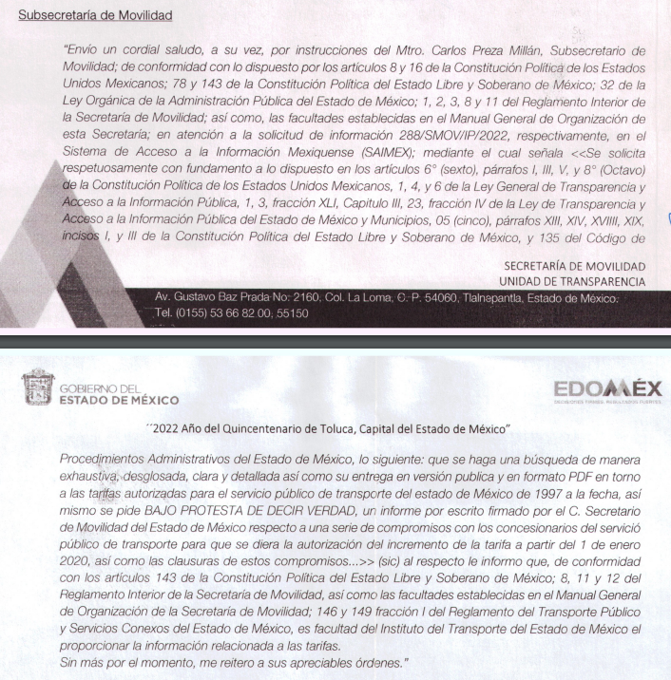



Imágenes que en lo toral se advierte, de primer momento que la Subsecretaría de Movilidad refirió que es facultad del Instituto de Transporte contestar respecto a las tarifas; Por su parte el Instituto de Transporte remitió los dos documentos que se advierten en las imágenes insertas, siendo el primero de ellos el denominado: “Estudio Técnico y Dictamen para el ajuste tarifario. Servicio Público de Transporte en la modalidad de colectivo y mixto.” Y, el segundo documento cuya denominación fue: “Estudio para el posible ajuste tarifario. Servicio Público de Transporte en la modalidad de colectivo (autobús).”
Sin embargo, dicha entrega de información generó la inconformidad del particular refiriendo para tal efecto lo siguiente:
Acto Impugnado:
“Se esta violentado mi derecho de acceso a la información pública.” (Sic).
Así como Razones o Motivos de Inconformidad lo siguiente:
“De conformidad con el derecho constitucional se solicito información que obra en el archivo de la dependnecia y se publico en diferentes medios los acuerdos por la Secretaría y los empresarios, además de no entregar las tarias de los años solicitados.” (Sic).
Por su parte, mediante Informe Justificado, remitió el Titular de la Unidad de Transparencia las respuestas primigenias emitidas por los dos servidores públicos habilitados que se pronunciaron en tiempo y forma para la debida atención a la solicitud de mérito, siendo por una parte el Subsecretario de Movilidad, a través del cual señaló lo siguiente:

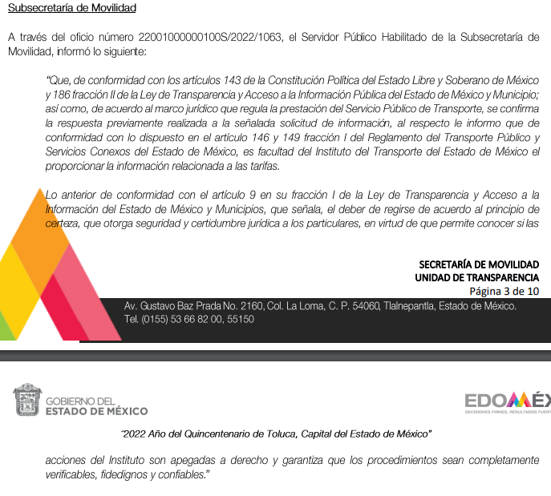
En virtud de lo anterior, podemos advertir que básicamente el Subsecretario de Movilidad ratificó su respuesta argumentando de nueva cuenta que el Instituto del Transporte del Estado de México es el facultado para proporcionar la información relacionada con las tarifas.
Ahora bien, por su parte, el segundo servidor público habilitado a través del Vocal Ejecutivo del Instituto del Transporte manifestó en Informe Justificado, como nuevos argumentos lo siguiente:
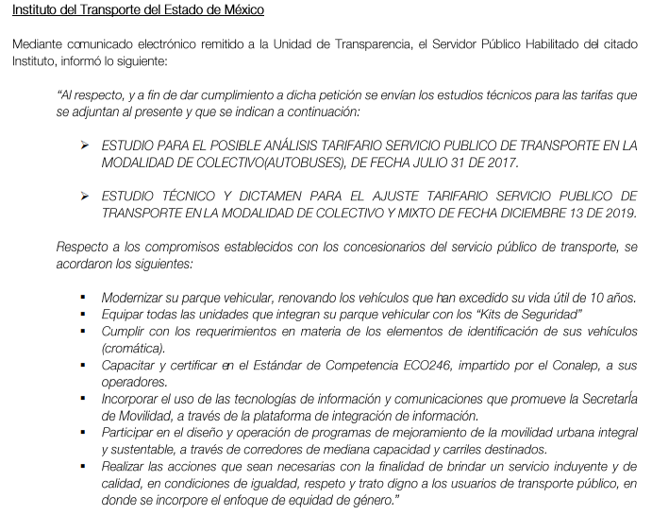
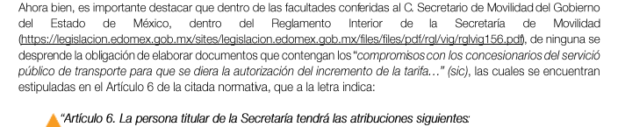
Por todo lo anterior, este Órgano Garante al realizar el análisis de la competencia por parte del SUJETO OBLIGADO determina que es competente para generar, administrar y/o poseer la información solicitada, dado que éste ha asumido la misma, en razón de que en respuesta le hizo entrega al hoy RECURRENTE de parte de la información solicitada.
El hecho de que EL SUJETO OBLIGADO haya asumido contar con la información pública solicitada, acepta que la genera, posee y administra, en ejercicio de sus funciones de derecho público, motivo por el cual se actualiza el supuesto jurídico, previsto en el artículo 12 de la Ley de Transparencia y Acceso a la Información Pública del Estado de México y Municipios.
“Artículo 12. Quienes generen, recopilen, administren, manejen, procesen, archiven o conserven información pública serán responsables de la misma en los términos de las disposiciones jurídicas aplicables.
Los sujetos obligados sólo proporcionarán la información pública que se les requiera y que obre en sus archivos y en el estado en que ésta se encuentre. La obligación de proporcionar información no comprende el procesamiento de la misma, ni el presentarla conforme al interés del solicitante; no estarán obligados a generarla, resumirla, efectuar cálculos o practicar investigaciones.”
Así, el estudio de la naturaleza jurídica de la información pública solicitada, tiene por objeto determinar si ésta la genera, posee o administra EL SUJETO OBLIGADO; sin embargo, en aquellos casos en que éste la asume, a nada práctico nos conduciría su estudio, ya que se insiste, dicha información, fue admitida por el mismo; por lo que, la genera, posee y administra, en ejercicio de sus funciones de derecho público, motivo por el cual, se actualiza el supuesto jurídico, previsto en el artículo 12 de la Ley de la materia, anteriormente referido.
Así, derivado del análisis a la solicitud de información, al verificar la documentación proporcionada en respuesta por EL SUJETO OBLIGADO, así como las razones o motivos de inconformidad, este Órgano Garante determina que EL SUJETO OBLIGADO colmó la pretensión del ciudadano ya que entregó una parte de la información peticionada, desde respuesta primigenia, para posteriormente mediante alcance al Informe Justificado remitir la información faltante. Por tal motivo se procede a realizar el análisis siguiente:
Es importante precisar que, este Órgano Garante considera necesario señalar que EL RECURRENTE en sus manifestaciones vertidas al interponer el presente Recurso de Revisión, se dolió de lo siguiente:
Señaló como Razones o Motivos de Inconformidad: “…se solicito información que obra en el archivo de la dependnecia y se publico en diferentes medios los acuerdos por la Secretaría y los empresarios, además de no entregar las tarias de los años solicitados.” (Sic)
Ante tales manifestaciones es claro que el particular únicamente se inconformó de la entrega de la información incompleta; sin embargo, este Órgano Garante no advirtió motivo de inconformidad respecto de la información remitida por EL SUJETO OBLIGADO, por lo que, la parte de la respuesta que no fue impugnada debe declararse consentida, toda vez que al no realizar manifestaciones de inconformidad respecto de la totalidad de la respuesta proporcionada; no pueden producirse efectos jurídicos tendentes a revocar, confirmar o modificar el acto reclamado, ya que no realizó manifestación alguna al respecto.
Sirve de sustento, la tesis jurisprudencial número VI.3o.C. J/60, publicada en el Semanario Judicial de la Federación y su Gaceta bajo el número de registro 176,608 que a la letra dice:
“ACTOS CONSENTIDOS. SON LOS QUE NO SE IMPUGNAN MEDIANTE EL RECURSO IDÓNEO. Debe reputarse como consentido el acto que no se impugnó por el medio establecido por la ley, ya que si se hizo uso de otro no previsto por ella o si se hace una simple manifestación de inconformidad, tales actuaciones no producen efectos jurídicos tendientes a revocar, confirmar o modificar el acto reclamado en amparo, lo que significa consentimiento del mismo por falta de impugnación eficaz.”
Lo anterior es así, debido a que cuando el particular impugnó la respuesta del SUJETO OBLIGADO, no expresó razón o motivo de inconformidad en contra de todos los rubros solicitados por lo que, dichos rubros deben declararse atendidos, pues se entiende que EL RECURRENTE está conforme con la respuesta proporcionada por EL SUJETO OBLIGADO, al no contravenir la totalidad de la misma.
Atento a ello, es importante traer a contexto la Tesis Jurisprudencial Número 3ª./J.7/91, Publicada en el Semanario Judicial de la Federación y su Gaceta bajo el número de registro 174,177, que establece lo siguiente:
“REVISIÓN EN AMPARO. LOS RESOLUTIVOS NO COMBATIDOS DEBEN DECLARARSE FIRMES. Cuando algún resolutivo de la sentencia impugnada afecta a la recurrente, y ésta no expresa agravio en contra de las consideraciones que le sirven de base, dicho resolutivo debe declararse firme. Esto es, en el caso referido, no obstante que la materia de la revisión comprende a todos los resolutivos que afectan a la recurrente, deben declararse firmes aquéllos en contra de los cuales no se formuló agravio y dicha declaración de firmeza debe reflejarse en la parte considerativa y en los resolutivos debe confirmarse la sentencia recurrida en la parte correspondiente.”
Aunado a ello es importante señalar que EL SUJETO OBLIGADO asumió generar, administrar o poseer la información solicitada, ello en razón de que en su respuesta le hizo entrega al hoy RECURRENTE de parte de la información solicitada.
Por lo que, la controversia a analizar es la información faltante por entregar, la cual versa en:
- Documentos que den cuenta sobre las autorizaciones de tarifas para el servicio público de transporte en el Estado de México del 01 de enero de 1997 al 02 de junio de 2022.
- Así como, bajo protesta de decir verdad, la entrega de un informe por escrito y firmado por el Secretario de Movilidad respecto a una serie de compromisos con los concesionarios del servició público de transporte para que se diera la autorización del incremento de la tarifa a partir del 1 de enero 2020, así como las cláusulas de estos compromisos
Por lo que en primer punto, respecto a las autorizaciones de tarifas para el servicio público de transporte en el Estado de México del 01 de enero de 1997 al 02 de junio de 2022, cabe traer a contexto la respuesta proporcionada por EL SUJETO OBLIGADO, a través del servidor público habilitado competente, quien fue el Vocal Ejecutivo del Instituto del Transporte, el cual remitió lo siguiente:
Un documento denominado “ANEXI 1 PARA FOLIO 288 junio Estudio Tarifario mod. colectivo 31 jul. 2017 (1).pdf” el cual, contiene la siguiente información:

A su vez, el documento en referencia contiene en la página 5, los siguientes antecedentes, los cuales se insertan para mejor referencia:
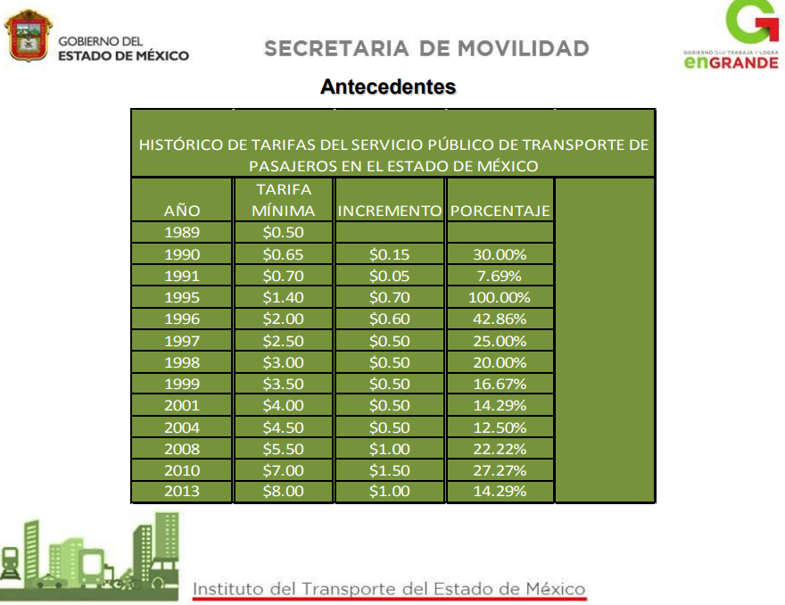
Por lo que se puede advertir que, respecto al Histórico de Tarifas del Servicio Público de Transporte en el Estado de México, se dio a conocer la información respecto de los años 1997 al 2013.
Ahora bien por lo que hace del año 2013 al mes de julio del 2017 fue referido por EL SUJETO OBLIGADO lo siguiente:
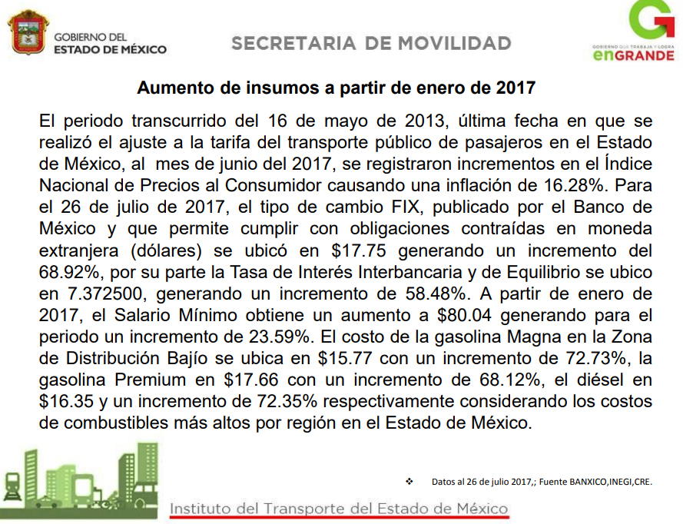


Determinándose al 31 de julio de 2017 la siguiente tarifa:
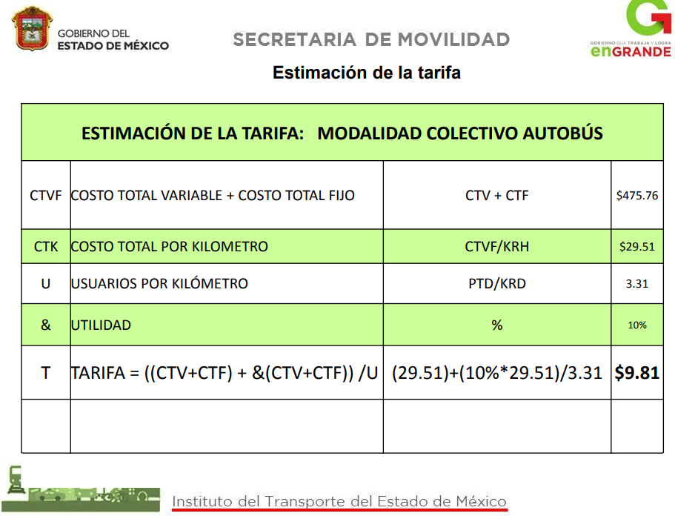
Ahora bien, continuando con el análisis de la información proporcionada por EL SUJETO OBLIGADO, cabe traer a contexto el segundo archivo electrónico proporcionado en respuesta siendo el siguiente: “ANEXO 2 para folio 288 junio Estudio Técnico y Dictamen Tarifario mod. col. y mixto 13 dic. 2019 (2).pdf” (Sic); del cual, resulta de nuestro más amplio interés lo siguiente:
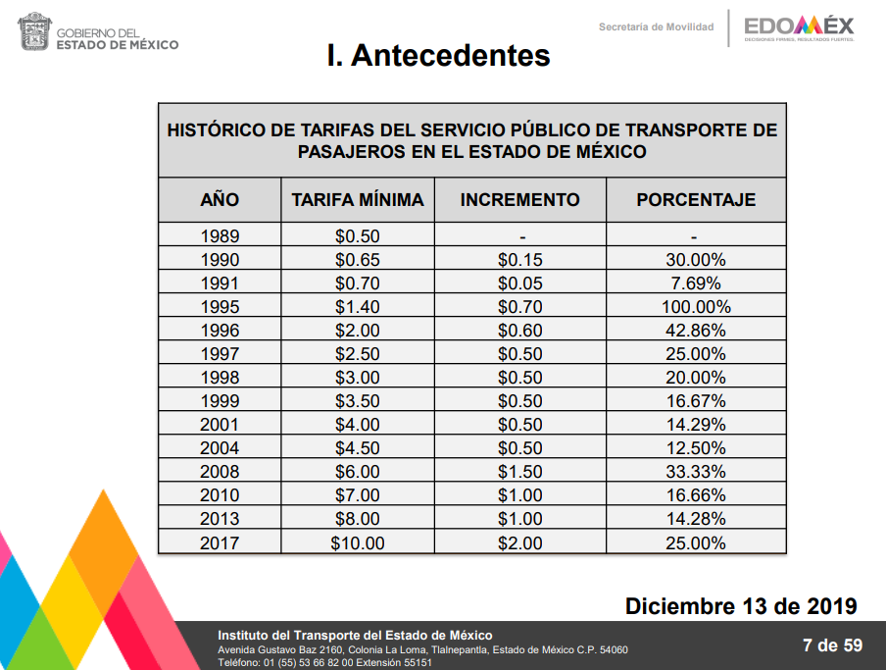

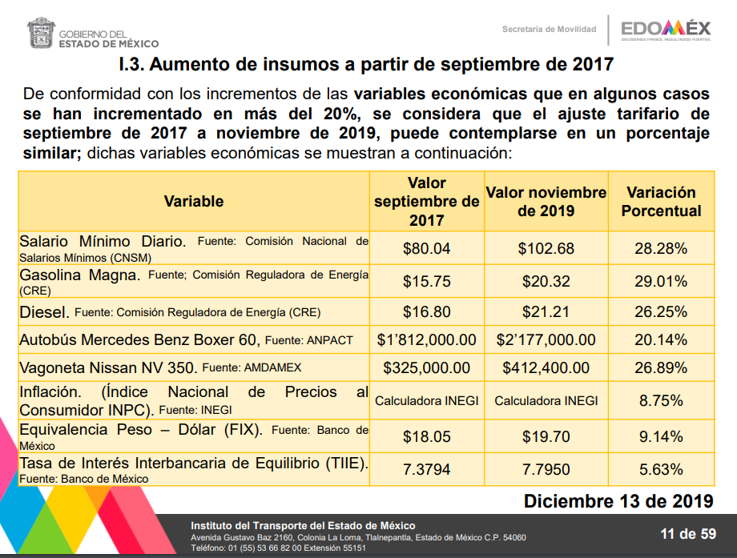
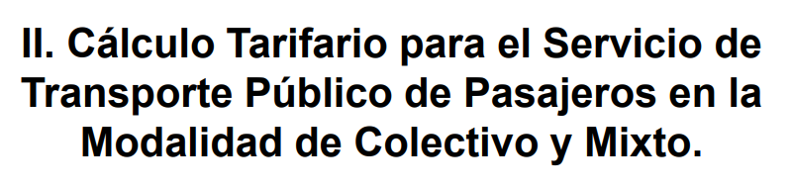

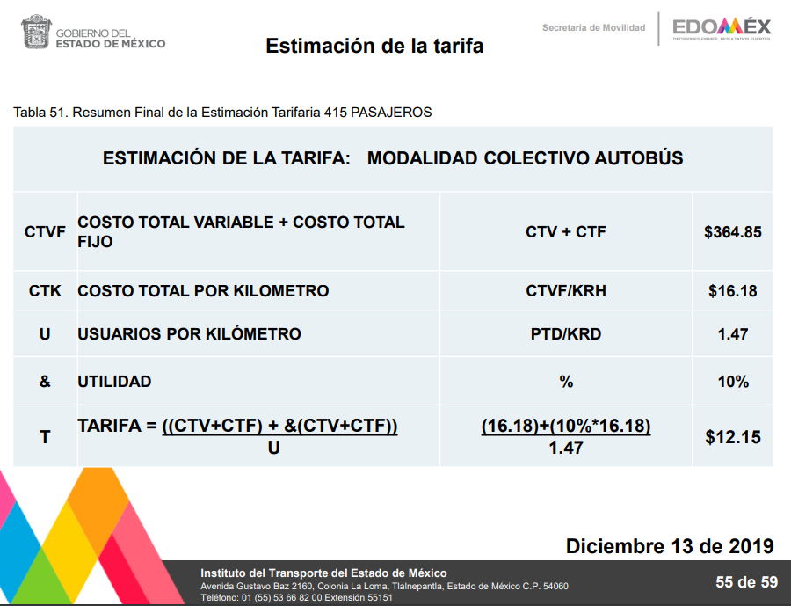

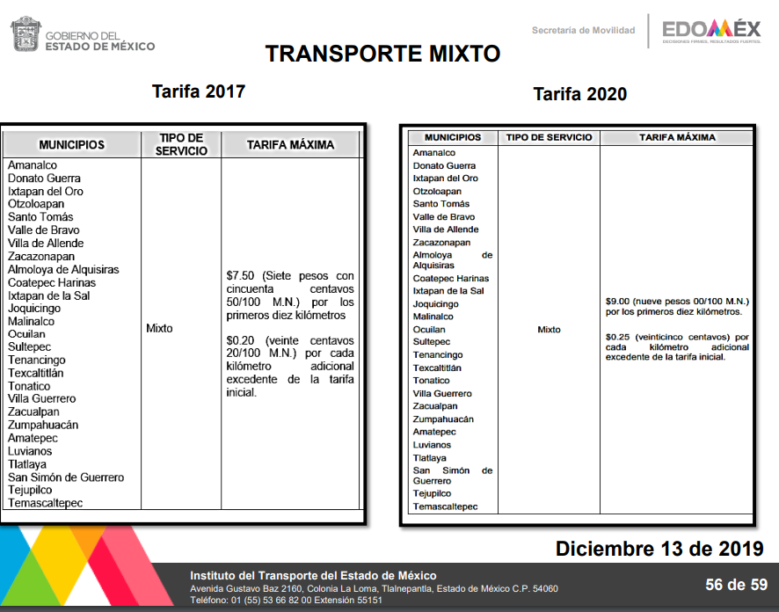

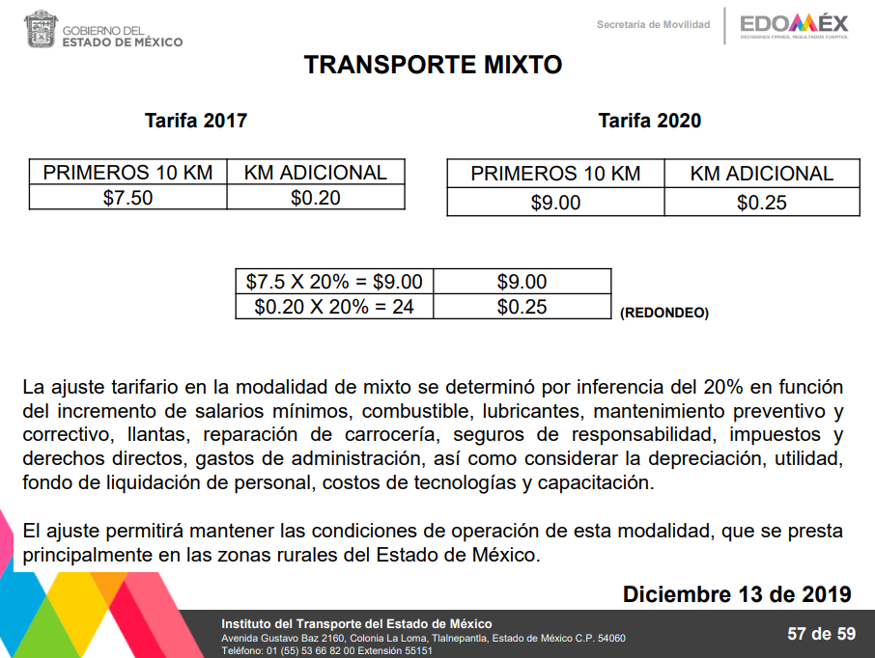
Por lo que se puede determinar que, la primera parte de la solicitud se tiene atendida con la respuesta proporcionada por EL SUJETO OBLIGADO, en virtud de que, respecto a la tarifa del servicio público en modalidad colectivo desde el 01 de enero de 1997 al 13 de diciembre de 2019 fueron proporcionadas todas las actualizaciones incluyendo las tarifas que contemplan dicho periodo, advirtiéndose el histórico de los costos que fueron aprobados para cada uno de los años desde 1997.
Ahora bien, no pasa desapercibido por este Órgano Garante, que EL RECURRENTE fue claro en referir que requería la información de las actualizaciones a las tarifas a la fecha de la solicitud, esto es al dos de junio de dos mil veintidós, sin embargo este Órgano Garante advirtió que por lo que hace a la última tarifa fue aprobada mediante el Acuerdo del Secretario de Movilidad por el que se autorizó la modificación a las tarifas máximas para la prestación del servicio público de Transporte, en la modalidad de Colectivo y Mixto, mismo que fue publicado en la Gaceta de Gobierno del Estado de México el 19 de diciembre de 2019, teniendo como tarifas máximas las siguientes:
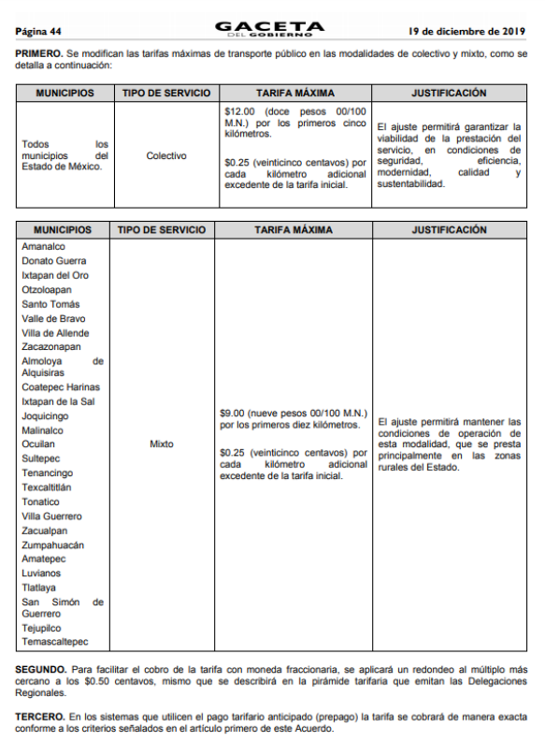
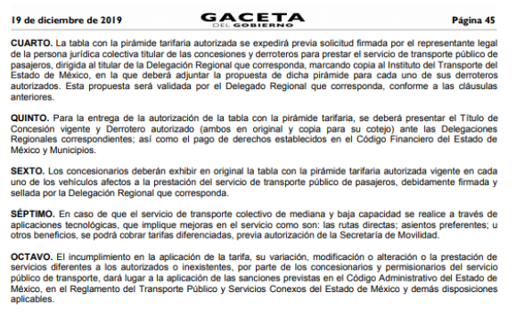
Por lo que, de lo anterior se hace del conocimiento al particular que, la última modificación aprobada y publicada por el Gobierno del Estado de México, específicamente por la Secretaría de Movilidad, hoy SUJETO OBLIGADO, respecto a las tarifas autorizadas para el servicio público de transporte del Estado de México, se cuenta con la establecida y aprobada desde el 19 de diciembre de 2019.
Por lo antes expuesto, se tiene como atendida la primera parte de la solicitud, CONFIRMANDOSE de esta manera la respuesta proporcionada por el ente recurrido.
Ahora bien, recordemos que respecto de la solicitud primigenia, fue desagregada para un mejor análisis, toca el turno de analizar la segunda parte del requerimiento vertido por el particular, siendo a literalidad lo siguiente:
“…así mismo se pide BAJO PROTESTA DE DECIR VERDAD, un informe por escrito firmado por el C. Secretario de Movilidad del Estado de México respecto a una serie de compromisos con los concesionarios del servició público de transporte para que se diera la autorización del incremento de la tarifa a partir del 1 de enero 2020, así como las clausuras de estos compromisos” (Sic).
Por lo que, se trae a colación por ser de relevancia, lo manifestado en Informe Justificado por el servidor público habilitado del Instituto de Transporte del Estado de México, el cual refirió lo siguiente:

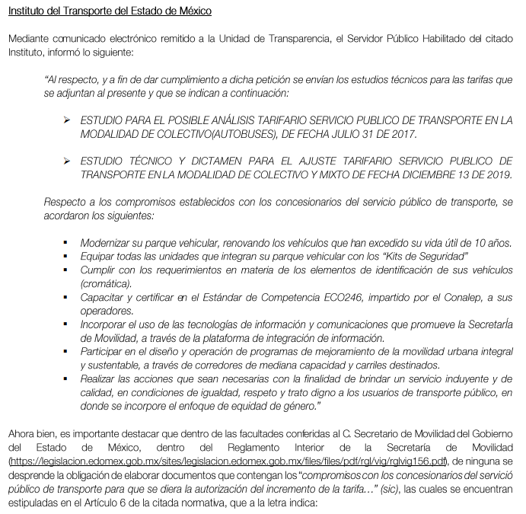
De acuerdo a lo señalado en Informe Justificado, cabe traer a contexto lo enmarcado en el Reglamento Interior de la Secretaría de Movilidad, mismo que fue señalado por el referido servidor público habilitado, pues de acuerdo a dicha reglamentación, éste último tiene como atribuciones las siguientes:
CAPÍTULO II
DE LAS ATRIBUCIONES DE LA PERSONA TITULAR DE LA SECRETARÍA
Artículo 5. El estudio, planeación, trámite y resolución de los asuntos competencia de la Secretaría, así como su representación, corresponden originalmente a la persona titular de la Secretaría.
Para la mejor organización del trabajo, la persona titular de la Secretaría podrá, sin perjuicio de su ejercicio directo, delegar sus atribuciones en personas servidoras públicas subalternas, mediante Acuerdos que deberán ser publicados en el Periódico Oficial “Gaceta del Gobierno”, excepto aquellas que por disposición de la Ley Orgánica de la Administración Pública del Estado de México o de este Reglamento, deban ser ejercidas en forma directa por la persona titular de la Secretaría.

Artículo 6. La persona titular de la Secretaría tendrá las atribuciones siguientes:
I. Fijar, dirigir y controlar la política general de la Secretaría;
II. Representar legalmente a la Secretaría con las facultades de un apoderado general para pleitos y cobranzas, actos de administración y para actos de dominio, con todas las facultades que requieran cláusula especial conforme a las disposiciones en la materia, así como sustituir y delegar esta representación en una o más personas apoderadas para que la ejerzan individual o conjuntamente.
Para actos de dominio requerirá autorización expresa de la Secretaría de Finanzas, de acuerdo con la legislación aplicable;
III. Establecer las normas y lineamientos a los que deberán sujetarse los trámites, procedimientos y documentos relacionados con el transporte público y sus servicios conexos, infraestructura vial primaria y comunicaciones de jurisdicción local, incluyendo los relativos a sistemas de transporte masivo o de alta capacidad;
[…]
XXXIX. Autorizar y modificar las tarifas a que se sujete el servicio público de transporte de pasajeros en las modalidades de colectivo, individual y mixto, así como determinar el medio a través del cual los usuarios realizarán el pago de las mismas y los dispositivos con que deberán contar los concesionarios para recabarlas;
[…]

Artículo 7. Quedan adscritas directamente a la persona titular de la Secretaría:
I. Subsecretaría de Movilidad;
II. Dirección General de Vialidad;
III. Dirección General de Asuntos Jurídicos e Igualdad de Género;
IV. Dirección General del Registro Estatal de Transporte Público;
V. Coordinación Administrativa y de Gestión Documental;
VI. Coordinación de Estudios y Proyectos Estratégicos, y
VII. Coordinación de Informática.
Del precepto legal en cita, podemos advertir que no existe fuente obligacional para que la Secretaría de Movilidad como SUJETO OBLIGADO genere un documento encaminado a dar cuenta respecto de aquellos compromisos que en su caso se hacen con los concesionarios del servicio público, sin embargo, de conformidad con lo anterior mediante Informe Justificado se aprecia que, el servidor público habilitado del Instituto de Transporte del Estado de México, argumentó que se llevaron a cabo los siguientes compromisos:
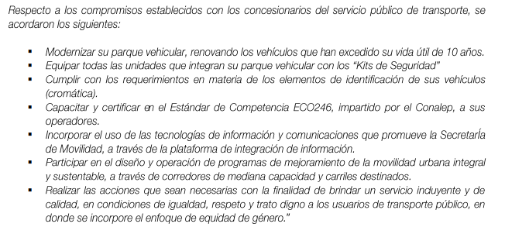
Por lo hasta aquí expuesto, resulta apropiado mencionar que ante los pronunciamientos realizados por la parte solicitada, se estima que las actuaciones vertidas por los servidores públicos, se realizan apegados a la atribuciones conferidas en los manuales y reglamentos que al efecto se expidan, por lo tanto, éste Órgano Garante, no cuenta con las facultades para dudar de la veracidad de la información que manifiesta EL SUJETO OBLIGADO, sirve de soporte a lo antes expuesto el criterio 31/10 emitido por el entonces Instituto Federal de Acceso a la Información y Protección de Datos ahora Instituto Nacional de Transparencia, Acceso a la Información y Protección de Datos Personales que establece:
El Instituto Federal de Acceso a la Información y Protección de Datos no cuenta con facultades para pronunciarse respecto de la veracidad de los documentos proporcionados por los sujetos obligados. El Instituto Federal de Acceso a la Información y Protección de Datos es un órgano de la Administración Pública Federal con autonomía operativa, presupuestaria y de decisión, encargado de promover y difundir el ejercicio del derecho de acceso a la información; resolver sobre la negativa de las solicitudes de acceso a la información; y proteger los datos personales en poder de las dependencias y entidades. Sin embargo, no está facultado para pronunciarse sobre la veracidad de la información proporcionada por las autoridades en respuesta a las solicitudes de información que les presentan los particulares, en virtud de que en los artículos 49 y 50 de la Ley Federal de Transparencia y Acceso a la Información Pública Gubernamental no se prevé una causal que permita al Instituto Federal de Acceso a la Información y Protección de Datos conocer, vía recurso revisión, al respecto.
De lo anterior, es importante hacer del conocimiento al particular que, los compromisos establecidos con los concesionarios del servicio público fueron hechos del conocimiento, enlistando para tal efecto siete puntos establecidos, por lo que de acuerdo al análisis previamente citado, este Órgano Garante carece de facultades para dudar sobre la información que proporcionó EL SUJETO OBLIGADO, haciendo valer que, en su caso los compromisos a los que hizo referencia el RECURRENTE fueron los ya pronunciados por el ente recurrido.
Ahora bien, respecto al pronunciamiento que le requirió el particular al SUJETO OBLIGADO, respecto de lo siguiente:

“…así mismo se pide BAJO PROTESTA DE DECIR VERDAD, un informe por escrito firmado por el C. Secretario de Movilidad del Estado de México respecto a una serie de compromisos con los concesionarios del servició público de transporte…” (Sic).
Se desprende que los Sujetos Obligados tienen la obligación o deber de atender las solicitudes de acceso a la información pública que se les hagan de su conocimiento y por ende deben de proporcionar la información pública que obre en su poder, como así lo establece el artículo 12 de la Ley de Transparencia y Acceso a la Información Pública del Estado de México y Municipios, el cual a la letra refiere lo siguiente:
“Artículo 12. Quienes generen, recopilen, administren, manejen, procesen, archiven o conserven información pública serán responsables de la misma en los términos de las disposiciones jurídicas aplicables.
Los sujetos obligados sólo proporcionarán la información pública que se les requiera y que obre en sus archivos y en el estado en que ésta se encuentre. La obligación de proporcionar información no comprende el procesamiento de la misma, ni el presentarla conforme al interés del solicitante; no estarán obligados a generarla, resumirla, efectuar cálculos o practicar investigaciones.” (Sic)
Es decir, que el derecho de acceso a la información pública se satisface en aquellos casos en que se entregue documento en que conste la información requerida, toda vez que, los Sujetos Obligados no tienen el deber de generar, poseer o administrar la información pública con el grado de detalle solicitado; esto es, que no tienen el deber de generar un documento ad hoc, para satisfacer el derecho de acceso a la información pública, como así lo establece el criterio 03/17 emitido por el Instituto Nacional de Transparencia, Acceso a la Información Pública y Protección de Datos Personales, el cual señala lo siguiente:
03/17 “NO EXISTE OBLIGACIÓN DE ELABORAR DOCUMENTOS AD HOC PARA ATENDER LAS SOLICITUDES DE ACCESO A LA INFORMACIÓN.
Los artículos 129 de la Ley General de Transparencia y Acceso a la Información Pública y 130, párrafo cuarto, de la Ley Federal de Transparencia y Acceso a la Información Pública, señalan que los sujetos obligados deberán otorgar acceso a los documentos que se encuentren en sus archivos o que estén obligados a documentar, de acuerdo con sus facultades, competencias o funciones, conforme a Las características físicas de la información o del lugar donde se encuentre. Por lo anterior, los sujetos obligados deben garantizar el derecho de acceso a la información del particular, proporcionando la información con la que cuentan en el formato en que la misma obre en sus archivos; sin necesidad de elaborar documentos ad hoc para atender las solicitudes de información."(Sic).
Por otra parte, y aunado a lo antepuesto, el último párrafo del artículo 24 de la Ley de la materia, dispone que los Sujetos Obligados sólo proporcionarán la información pública que generen, administren o posean en el ejercicio de sus atribuciones; por consiguiente, la información pública que en su caso se encuentre genere , administre y posean los Sujetos Obligados deber ponerse a disposición de cualquier persona, lo que implica que es deber de los Sujetos Obligados, garantizar el Derecho de Acceso a la Información Pública.
Siempre y cuando no se trate de información reservada o clasificada, que difundirla pondría en riesgo la seguridad jurídica y física del titular o titulares según sea el caso, de la información, debiendo tener audacia los Sujetos Obligados para cuidar esta información a través del acuerdo clasificatorio del comité de transparencia y la versión pública que emita el servidor público habilitado de cada SUJETO OBLIGADO; como así se establece en la Ley de Transparencia y Acceso a la Información Pública del Estado de México y Municipios.
Máxime que, EL SUJETO OBLIGADO se pronunció remitiendo aquellos compromisos llevados a cabo con los concesionarios, sin embargo, tal y como fue señalado mediante Informe Justificado, dichos compromisos no guardan relación con el tema del aumento a las tarifas.

Por lo tanto, bajo los principios de certeza, eficacia y objetividad, establecidos en el artículo 9, de la Ley de Transparencia y Acceso a la Información Pública del Estado de México y Municipios, este Instituto como Órgano Garante determina que EL SUJETO OBLIGADO atendió el derecho accionado por EL RECURRENTE.
De lo anterior, se hace del conocimiento al RECURRENTE, que, de conformidad con lo antes expuesto, EL SUJETO OBLIGADO modifico la respuesta primigenia, dando mayores elementos para complementar la respuesta primigenia, mediante alcance como Informe Justificado; de esta forma, es evidente que los documentos proporcionados por EL SUJETO OBLIGADO en Informe Justificado, colman la solicitud del RECURRENTE, de conformidad con el estudio previamente impactado.
Por ende, en el presente caso se actualiza una causal de sobreseimiento, consistente en que el medio de impugnación quede sin materia en atención al estudio realizado en el presente Recurso de Revisión, por tal motivo, se actualiza tal circunstancia, ya que el Acto Impugnado, así como las Razones o Motivos de Inconformidad que dieron origen al presente Recurso de Revisión quedaron sin materia por las razones anteriormente expuestas.
Así, con fundamento en lo prescrito en los artículos 5, párrafo trigésimo, trigésimo primero y trigésimo segundo, y fracciones IV y V de la Constitución Política del Estado Libre y Soberano de México; 2, fracción II, 29, 36, fracciones I y II, 176, 178, 179, 181, 185, fracción I, 186 y 188 de la Ley de Transparencia y Acceso a la Información Pública del Estado de México y Municipios, este Pleno:

Por lo que, con fundamento en lo prescrito en los artículos 5, párrafos trigésimos, trigésimos primero, trigésimos segundos, fracciones IV y V, de la Constitución Política del Estado Libre y Soberano de México, y los artículos 2, fracción II, 9, 29, 36, fracciones I y II, 176, 178, 179, 181, 185, fracción I, 186 y 188, de la Ley de Transparencia y Acceso a la Información Pública del Estado de México y Municipios, este Pleno:
RESUELVE

- Se SOBRESEE el Recurso de Revisión número 12302/INFOEM/IP/RR/2022, por actualizarse el supuesto establecido en el artículo 192, fracción III de la Ley de Transparencia y Acceso a la Información Pública del Estado de México y Municipios, porque al modificar la respuesta el Recurso de Revisión quedó sin materia, en términos del Considerando QUINTO de la presente resolución.

- Notifíquese la presente resolución al Titular de la Unidad de Transparencia del SUJETO OBLIGADO para su conocimiento.

- Notifíquese a LA RECURRENTE la presente resolución vía Sistema de Acceso a la Información Mexiquense (SAIMEX).

- Hágase del conocimiento de LA RECURRENTE, que de conformidad con lo establecido en el artículo 196 de la Ley de Transparencia y Acceso a la Información Pública del Estado de México y Municipios, podrá impugnarla vía Juicio de Amparo en los términos de las leyes aplicables.

ASÍ LO RESUELVE, POR UNANIMIDAD DE VOTOS EL PLENO DEL INSTITUTO DE TRANSPARENCIA, ACCESO A LA INFORMACIÓN PÚBLICA Y PROTECCIÓN DE DATOS PERSONALES DEL ESTADO DE MÉXICO Y MUNICIPIOS, CONFORMADO POR LOS COMISIONADOS JOSÉ MARTÍNEZ VILCHIS; MARÍA DEL ROSARIO MEJÍA AYALA; SHARON CRISTINA MORALES MARTÍNEZ; LUIS GUSTAVO PARRA NORIEGA Y GUADALUPE RAMÍREZ PEÑA; EN LA DÉCIMA NOVENA SESIÓN ORDINARIA CELEBRADA EL VEINTICUATRO DE MAYO DE DOS MIL VEINTITRÉS, ANTE EL SECRETARIO TÉCNICO DEL PLENO, ALEXIS TAPIA RAMÍREZ.-----------------------------------------------------------------------------------------
SCMM/BLA/DEMF/CCA

